Rest接口自动化测试Python脚本生成工具
系统产品-中心研究院-网管及服务开发二部 李江10069818
系统产品-中心研究院-网管及服务开发二部 屈亭00110186

问题的提出
ZENAP-COF团队负责了多领域、多组件，并且组件相互独立，主要包括NFV编排域的Catalog组件、通用编排功能COF的 MSO、Director、UI组件、GREF工作流引擎Activiti组件。这些组件的共同特点是：Rest接口涵盖了大多数业务功能。根据测试自动化金字塔，为了提高测试效率和有效性，Rest接口自动化测试成为团队组件质量防护网的重要部分。
团队选取了RobotFramework+Python的自动化测试框架，该框架能够很好地对Rest接口自动化提供支持，但在团队内具体实施的过程中，遇到了如下的问题：
- 存量Rest接口自动化任务重，100%覆盖Rest接口难度大
把编写自动化脚本作为需求DOD，要求新增接口必须实现了自动化并成功执行，才可以翻转成完成状态。但在新增需求任务多，迭代快的研发节奏下，要把历史遗留的所有Rest接口做全量覆盖，就显得不太现实。即使把脚本编写任务排入迭代，也由于优先级不高，完成比率很低。
- 团队成员熟悉Java，学习Python成本高
Python语法要求严格，异常捕获机制不如Java强大，开发人员之前都是使用Java进行开发，在编写Python脚本时，编码习惯转换耗费精力，处理日志打印配置类不够熟练。为了提高研发效率，能否屏蔽Python脚本层的实现，省去团队成员都要熟悉Python语言的成本，就成为考虑的主要方向。
- Python自动化测试脚本不能实时更新
由于开发需求特性的需要，Rest接口在不同版本间不可避免存在变更，或输入输出参数有增减，或参数类型有变化，这都要求脚本维护人员去同时修正接口的Python方法和判定接口正确性的Python方法，这个过程是滞后于接口变动的代码提交的。因此，能否对版本间的Rest接口变动实时感知，而不需要屡次手动更新，成为改进的重要方面。

解决思路
Swagger作为一个为Web项目提供方法文档的框架，能将服务器端代码实现的方法进行可视化展现，方法参数、注释、返回值等都提供了相应的用户界面。ZENAP-COF团队开发的组件服务端所有的Rest接口均支持使用Swagger文档来呈现。同时，为了方便管理测试用例，建立特性与自动化用例的关联，团队引入了AutotestFramework，它是一种对RobotFramework改进后的自研工具。
基于Swagger和AutotestFramework，针对自动化测试Python脚本实施困难的问题，ZENAP-COF团队开发了Rest接口自动化Python脚本生成工具Swagger2python，实现Swagger接口文档对应的Rest接口自动转换为Python脚本。表2.1是使用工具前后对比。
表2.1 使用工具前后对比
 | 不使用工具 | 使用Swagger2python
开发效率 | 一个月的仅完成不到10%的接口覆盖 | 一个迭代（两周），Rest接口就完成了100%覆盖
学习成本 | 开发需要学习Python | 开发可以使用Java实现脚本
测试参与度 | 大部分靠熟悉Python的QA | 全体开发人员参与

2.1 工具特性
- 全量生成所有Swagger接口对应的Python脚本，避免人工遗漏
- 符合Rest接口设计规范，支持匹配path，query，body，formdata四种类型参数
- 支持自定义Python脚本文件的tag，能按模块对脚本分类
- 结合CI，实时更新自动化测试脚本
- 支持配置不同的部署环境
- 同时支持Windows和Linux操作系统
2.2 工具应用
图2.1是涉及多种工具的系统交互图，自动化脚本由Gerrit托管，Swagger2python工具把待测系统的swagger Rest接口生成全量的Python脚本，自动合入用例集的lib库；RF框架编写测试用例，每个测试步骤调用对应的Python方法，组装出测试套件；版本集成部署完成后，由Jenkins Job触发自动化测试套件定时自动执行，输出测试报告。团队实际应用时，使用AutotestFramework代替RF，旨在更方便地在Web页面编写用例，可选实施。
Gerrit
Swagger2python
RobotFramework
Swagger Rest
CI / Jenkins Job
AutotestFramework

图2.1 系统交互图

图2.2是完整的自动化测试流程，整个流程结合持续集成，从版本构建、部署到运行自动化用例，都全部自动完成，无需人工干预。目前执行策略定为，每次代码提交都会触发构建，每个小时获取最新编译结果，装配版本，部署在自动化测试环境上，并运行自动化用例集。

版本自动构建
版本自动部署
是否成功
是否成功
是否成功
运行swagger2python工具
执行RF自动化用例
输出报告

N

Y

N

Y

N

Y

结束

图2.2 自动化测试流程

Swagger2python工具主要运用在版本部署完成之后，使用步骤分为以下几步：
2.2.1 判断系统正常启动，确认能成功获取到swagger的json接口文档数据
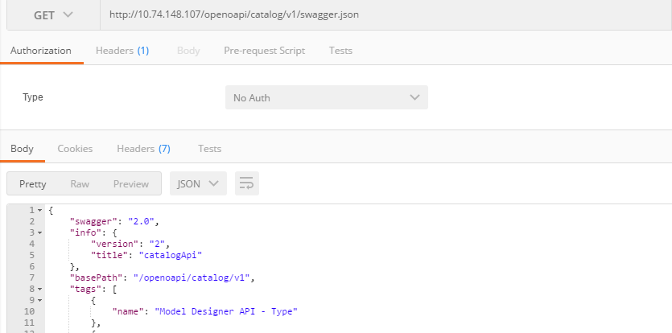
图2.3 swagger接口数据

判定准则依据组件的实际情况，一般为某个特定接口有返回，或为健康检查脚本返回正常值。需要考虑网络瞬断的异常处理，设为若干次返回成功或失败，才作为最终启动结果。
2.2.2 配置工具参数
根据工具所在机器的运行环境，选择对应格式的脚本Swagger2python.bat或swagger2python.sh，编辑脚本，修改如下三个使用参数
图2.4 工具配置参数

其中，swaggerurl表示待测系统的swagger接口json文档路径
outputpath表示生成的脚本代码本地存放目录
filejson表示自定义生成的Python脚本文件头内容，格式为
[
{
"RestFileName":"modeldesigner",//Rest接口定义中tag里面的的描述
"pythonFileNameHeader":"BluePrint"//Python文件的标题头
},
{
"RestFileName":"catalog",
"pythonFileNameHeader":"Catalog"
},
{
"RestFileName":"catalogtest",
"pythonFileNameHeader":"CatalogTest"
}
]
2.2.3 执行脚本
运行启动脚本
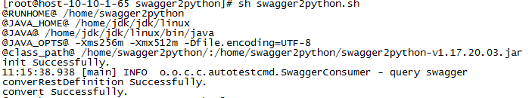
图2.5 脚本运行结果
按tag生成的Python脚本实例如下
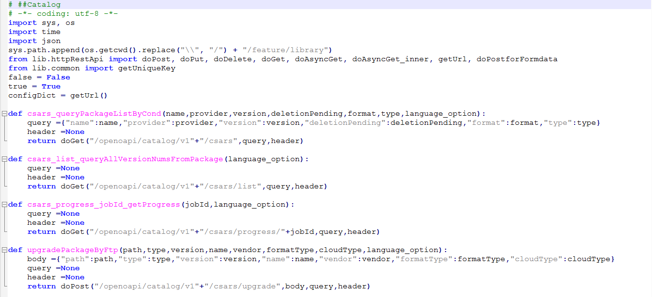
图2.6 生成的Python脚本

2.2.4 处理Python脚本
把生成的Python脚本拷贝到所需的lib路径下，便于调用Python实现的方法。按ZENAP-COF团队的框架规划，所做动作是把Python脚本拷贝到自动化测试CI任务检出的workspace、自动化用例的本地检出目录，保证脚本实时更新并实时执行用例，同时也方便脚本提交到gerrit代码库。
2.2.5 设计测试用例，并关联Python 方法
Swagger2python工具配套AutotestFramework工具使用，在Web界面编写按场景划分的测试用例，选择已经实现并加载成功的Python方法，填写每个步骤所需的测试数据，保存设计。示例如图2.7
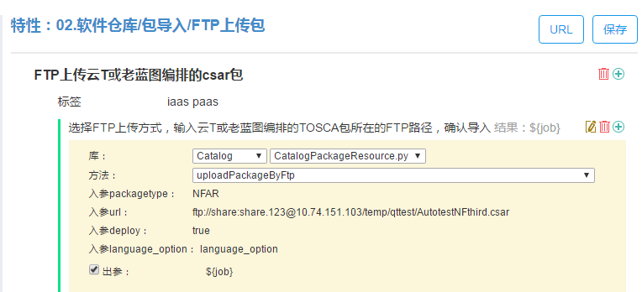
图2.7 关联Python方法

2.2.6 运行测试用例，输出报告
综上所述，Rest接口自动化脚本生成工具，结合持续构建，可以完成全流程的自动化脚本自动产生、替换、执行，不需任何手工干预和操作，大大减小了Python脚本的编写调试代价。

实践情况
3.1 实施过程
ZENAP-COF团队从2017年3月开始引入RobotFramewok+Python的自动化测试框架，在QA丰富了脚本语言的相关知识后，对团队全员进行了培训分享，然后在2017年5月完成Swagger2python工具的开发和调试，并成功运用于自动化测试研发流程，表3.1是详细信息。
表3.1 实施过程
时间 | 阶段
2017年3月 | 自动化测试框架选型
2017年4月 | QA熟悉脚本语言，团队培训  开发Swagger2python第一版
2017年5月 | 应用Swagger2python工具  联调框架和工具，结合CI打通流程
2017年6月至今 | 全流程正式运行  完善异常处理

3.2 应用场景
Rest接口自动化脚本生成工具已融入的Rest接口自动化测试场景，包括COF团队负责的多领域多组件的各个测试阶段，涉及交互的产品线包括核心网CN、软件定义网络SDNO、PAAS平台等。
表3.2 应用场景
场景 | 描述
冒烟测试 | 每个小时运行一次冒烟测试用例，保证实时构建版本的可用性
功能测试 | 集成测试版本构建出来后，运行功能测试用例，保证重要级别模块功能
系统测试 | 系统测试版本构建出来后，运行系统测试用例，保证模块之间的交互功能
每日构建 | 每晚闲时运行全量自动化测试用例

效果评价
Rest接口自动化脚本生成工具加入自动化测试过程后，以下三个方面的收益不错
4.1 迅速提升自动化测试接口覆盖率
在团队开始实施自动化测试策略后，采用标准的RF+Python框架，仅靠QA手动编写Python自动化脚本，一个月的成效是仅完成不到10%的接口覆盖，随着版本不断新增更改的Rest接口，该覆盖率还呈下降趋势，远不能满足敏捷快速响应、高质量交付的要求。引入Swagger2python自动生成Python脚本工具后，全体开发人员根据测试用例，编写测试步骤对应的Java代码，不用切换编程语言，仅仅一个迭代（两周），Rest接口就完成了100%覆盖。
4.2 有效降低脚本编写的人力成本
使用原始的RF+python框架，实施步骤为：
- Python实现Rest接口
- 设计测试场景用例
- 根据测试步骤，Python实现每个执行步骤，
- 调试用例
这个过程需要编写大量的Python脚本，对并不熟悉Python语法的开发人员来说，耗时耗力，编写测试脚本的效率很低。
加入Rest接口自动化脚本生成工具之后，实施步骤为：
- 设计测试场景用例，
- 用Java语言开发对应的测试步骤
- 调用Swagger2python工具
由于工具自动生成了每个步骤的Python方法，隐藏了Python层的具体实现过程；而且工具和RF框架联调成功后，不再有每个版本的Python脚本调试工作。
4.3 节省后续脚本的维护成本
引入工具之前，没有统一框架同时支持公共Http方法的path，query，body，formdata四种输入参数，只能按需新增若干特殊的方法封装，还要兼顾已使用方法的用例不受影响，自动化脚本的维护成本较大。引入工具之后，自动生成的Python方法包含标准的四种类型参数，在调试工具和用例的过程中，逐渐形成了配套的HTTP方法库，满足标准的Rest请求格式，省去了后续的公共框架维护人力。
另外，开发人员在用Java代码实现测试步骤的过程中，加入各种异常捕获和日志打印，当自动化测试用例执行失败时，能够更加方便的定位原因，修改缺陷。

推广建议
本工具已在ZENAP-COF团队成功实施，适用于：
- 使用JavaAF开发，Robotframework自动化测试框架的产品均可实践
- 尝试敏捷测试，开发人员参与测试的团队
- 测试人员缺少或不足的团队

